Documento de validación del DCDC pcb.

En este documento se recogen las pruebas realizadas para la validacion del diseño de la placa de pcb correspondiente al DCDC del proyecto de la Bateria “Rover 2K”.

* **Version under test: 1**
* **Test Date:**

# Descripción del Diseño:

***BATT_DCDC_VX:***

### ELEMENTOS PRINCIPALES TESTEABLES:

* Control por I2C del TPIC, selector de resistencias/voltajes.
* Sensado de la corriente a la salida.
* Convertidor DCDC en el rango 4-16.
* Interruptor de salida del voltaje.

# Validación:

### Herramientas de validación.

* 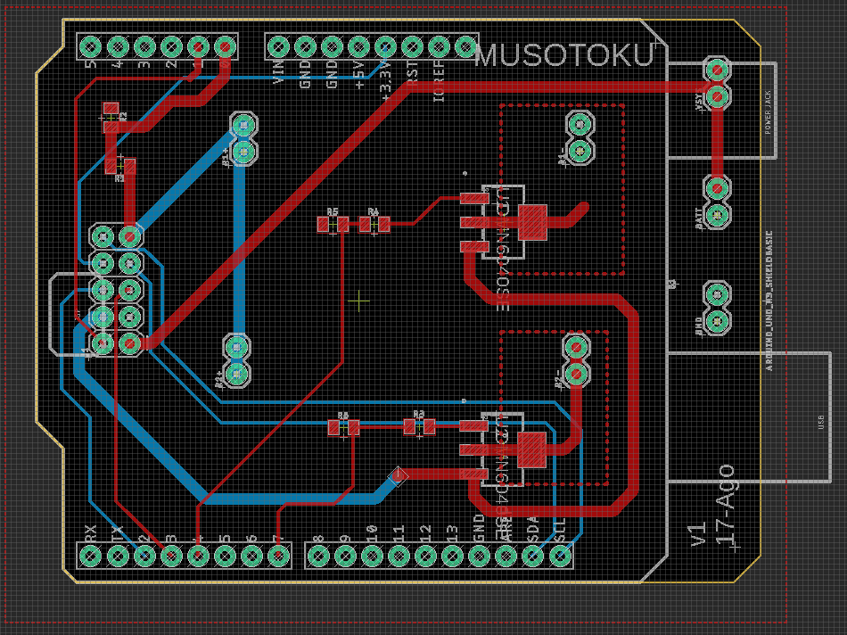Shield Arduino:

PCB SHIELD_TEST_DCDC_v1

Esquemático: SHIELD_TEST_DCDC_v1

El shield del Arduino está equipado para realizar las siguientes funcionalidades:

* + Activar el Enable del DCDC
  + Activar o Desactivar el interruptor de salida.
  + Simular distintas cargas a la salida del DCDC.
  + Comunicación I2C
  + Sensado de Vout e IsenseRaw.
  + Alimentación del circuito.
* Imagen que contiene circuito

  Descripción generada automáticamenteDiagrama

  Descripción generada automáticamenteInterfaz de usuario gráfica, Aplicación

  Descripción generada automáticamenteTest-Bed:

* Imagen que contiene pequeño, cuchillo, azul

  Descripción generada automáticamenteImagen que contiene tabla, pequeño, hombre, remoto

  Descripción generada automáticamenteImagen que contiene edificio, pequeño, mano, café

  Descripción generada automáticamenteHolder:
* Fuente de alimentación
* Osciloscopio
* Programas Arduino
  + Código para el Arduino del equipo de pruebas.

### Requisitos:

1. Correcto aislamiento de la línea de alimentación (Vcc, Vsys,Vout+ de la toma de tierra).
2. Enable DCDC activara el DCDC a nivel bajo y los desactivara a nivel alto.
3. OP_Switch a nivel alto conectara la salida y a nivel bajo la desconectara.
4. Correcta comunicación con el TPIC por I2C.
5. Rango de salida DCDC + TPIC 4-15.
6. Vout sense transforma el rango de 4-16 a 0.8-3.25
7. IsenseRaw realizara las medidas de corriente de la carga siguiendo la fórmula “*Vadc = 20mOhm*16*Isense”.*
8. Ante una carga de 1W la tensión debe ser plana y el integrado no tiene que estar caliente.
9. Ante una carga de 4w la tensión deber ser plana y mantener su valor, además el integrado no debe calentarse en exceso.
10. Ante un cortocircuito el DCDC debe dejar de funcionar, cayendo la tensión de salida. Esta situación será muy breve, pero el DCDC debe aguantar uno o dos segundos, para garantizar que las protecciones adicionales del diseño actúen.

|  |  |  |  |
| --- | --- | --- | --- |
| REQUISITO | PRUEBA | RESPUESTA ESPERADA | RESPUESTA OBTENIDA |
| 1 | Prepararemos un polímetro con la medición en ohmios.  Haciendo uso de los tests pads de la parte trasera de la placa del DCDC, se medirá la resistencia existente entre los terminales de Vsys, Vcc2 y Vout+ con respecto a GND.  NOTA: Adicionalmente se puede someter a un test de continuidad con el polímetro para validar que los terminales no se encuentran en cortocircuito. | Resistencia suficientemente alta para considerar que no se está produciendo ningún cortocircuito. | RVsys= MOhms  RVcc2=18KOhm  RVout+=Mohms |
| 2 y 3 | Arduino Test 1.  Colocaremos el DUT en el holder, el cual conectaremos al shield del Arduino.  Con el Arduino alimentado y conectado al ordenador, abriremos un puerto seria con el que podamos interactuar.  Seleccionamos el Test 1.  Esta prueba alternara los valores de EN_DCDC y OP_SWITCH para generar una tabla de verdad con las 4 combinaciones posibles, permitiendo testear la respuesta del sistema. | |  |  |  | | --- | --- | --- | | **EN_DCDC** | **OP_SWITCH** | **V_OUT** | | 0 | 0 | 0 | | 0 | 1 | Voltaje bateria | | 1 | 0 | 0 | | 1 | 1 | Voltaje deseado | | |  |  |  | | --- | --- | --- | | **EN_DCDC** | **OP_SWITCH** | **V_OUT** | | 0 | 0 | 0 | | 0 | 1 | 4v | | 1 | 0 | 0 | | 1 | 1 | Voltaje deseado | |

|  |  |  |  |
| --- | --- | --- | --- |
| **3,4,5 y 6** | Con el sistema de pruebas montado igual que en la prueba anterior.  Seleccionamos el Test 2 en el puerto serie.  El test se encargará de ir cambiando el voltaje deseado a través del puerto I2C, comunicándose con el TPIC. El objetivo es recorrer el rango de voltajes completo. Para validarlo se comparará el valor del voltaje teórico con el medido por el Arduino. | Durante el test se deberá observar que el voltaje medido por el Arduino es muy semejante al teórico.  El rango de valores alcanzado por el DCDC debe abarcar de los 4 a los 16v. | Los valores medidos se mantienen cerca de los teóricos, pero a razón de aumentar el voltaje la diferencia aumenta con respecto a lo que debería ser. |
| **7 y 8** | Con el sistema de pruebas montado por completo, seleccionaremos el test 3 en el puerto serie.  El test consiste en un log continuo de la medida de la corriente y el voltaje de salida. Durante el test se activará la conexión de una carga a la salida de 1W de potencia.  Al terminar la prueba, se deberá comprobar la temperatura del integrado correspondiente al DCDC, desconectado las alimentaciones previamente para prevenir cortocircuitos. | Se deberá comprobar que el voltaje de salida no baje de los 7v teóricos.  La corriente medida deberá encontrarse en torno a los 140mA.  Por último, el DCDC no deberá presentar una alta temperatura. | El voltaje mantiene estable entorno a los 7 voltios.  La corriente medida es alrededor de 130 mA.  El DCDC no presenta aumento de la temperatura. |
| **7 y 9** | Con el sistema de pruebas montado por completo, seleccionaremos el test 4 en el puerto serie.  El test consiste en un log continuo de la medida de la corriente y el voltaje de salida. Durante el test se activará la conexión de una carga a la salida de 4W de potencia.  Al terminar la prueba, se deberá comprobar la temperatura del integrado correspondiente al DCDC, desconectado las alimentaciones previamente para prevenir cortocircuitos. | Se deberá comprobar que el voltaje de salida no baje de los 7v teóricos.  La corriente medida deberá encontrarse en torno a los 580mA.  Por último, el DCDC no deberá presentar una alta temperatura. | El voltaje mantiene estable entorno a los 7 voltios.  La corriente medida es alrededor de 600 mA.  El DCDC no presenta aumento de la temperatura considerable. |

|  |  |  |  |
| --- | --- | --- | --- |
| **10** | Para realizar dicha prueba es necesario conectar unos cables adicionales directamente al DUT en los terminales Vou+ y Vout- disponibles en la parte superior.  En uno de los cables ira conectada una resistencia que suponga una carga que simule un cortocircuito.  En este caso se corresponde con una resistencia de  1Ohm.  Tras seleccionar el test 5 en el Arduino, el cual consiste en un log continuo de la medida de la corriente y el voltaje de salida, se deberá realizar la conexión del cable restante a la resistencia, provocando el “cortocircuito”. | En el momento del cortocircuito, la tensión de salida del DCDC debe caer inmediatamente a valores cercanos a la entrada.  En el momento, que el cortocircuito se deshace, el DCDC debe recuperar inmediatamente el valor teórico de la salida. | El DCDC responde correctamente frente al “cortocircuito”. |